Объявляется голосование по отбору детских творческих работ для наружной рекламы Подмосковья
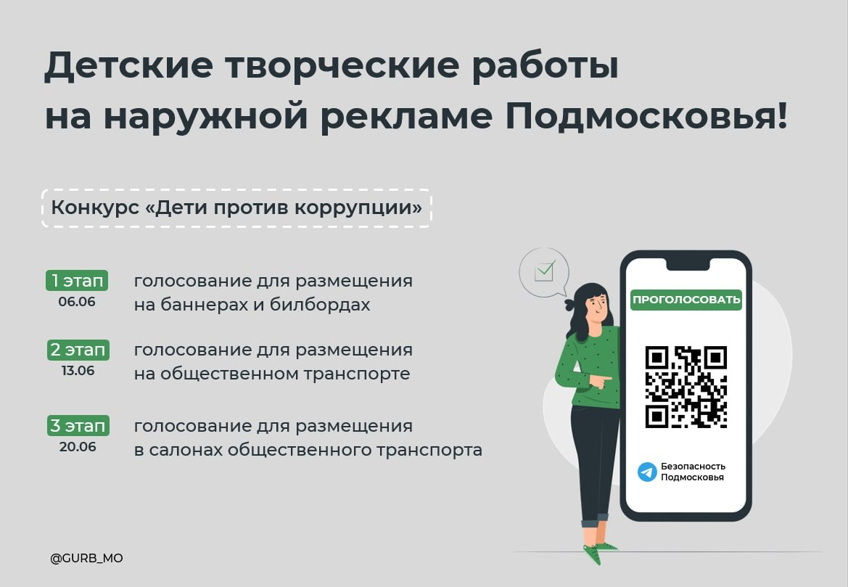
Главное управление региональной безопасности Московской области объявляет открытое голосование по отбору творческих работ, представленных участниками конкурса «Дети против коррупции». Творческие работы, набравшие наибольшее количество голосов будут размещены на объектах наружной рекламы Московской области.

Голосование откроется в телеграм-чате «Безопасность Подмосковья» и будет проходить в 3 этапа:

1 Этап – творческие работы, планируемые к размещению на баннерах и билбордах. Дата размещения и начала голосования: 06 июня 2023 г.;

2 Этап – творческие работы, планируемые к наружному размещению на общественном транспорте. Дата размещения и начала голосования: 13 июня 2023 г.;

3 Этап – творческие работы, планируемые к размещению в салонах общественного транспорта. Дата размещения и начала голосования: 20 июня 2023 г.

